Bateria de exercícios de História do 6º ano
Colégio HMS
Professora: Marion Mencari

Prazo de entrega até a data: 01/04

1) Assinale a alternativa que corresponde à principal importância de estudar história:
a) Conhecer apenas o passado de um povo.
b) Conhecer somente as figuras importantes e mostrar como elas modificaram a sociedade passada.
c) Conhecer e compreender fatos e pessoas do passado para entender como eles influenciam na sociedade atual.
d) Conhecer o passado e suas características com a intenção de registrar nos livros de história.
2. São fontes históricas os documentos que foram produzidos por seres humanos e que mostram vestígios da sua presença e interferência ao longo do tempo. Com base nessa informação, assinale a alternativa que corresponde somente a fontes históricas textuais.
a) Carta de Pero Vaz de Caminha e Bíblia.
b) Fóssil de Tiranossauro e múmia de Tutancâmon.
c) Pirâmides do Egito e estátua da Liberdade.
d) Fotografia de D. Pedro I e objetos de cerâmica indígena.
3. Podem ser considerados como fontes históricas documentos textuais, livros, imagens, objetos, vestígios arqueológicos, relatos orais, entre outros. Dessa forma, pode-se compreender que:
a) apenas quadros de pintores famosos são considerados obras de arte.
b) relatos de idosos podem ser considerados como fonte histórica.
c) as fontes históricas estão presentes apenas em livros.
d) apenas documentos escritos são fontes históricas.
4. A história de uma comunidade por muitas vezes não está representada através de escritas ou de imagens. Dessa forma, a tradição oral onde os mais velhos contam aos mais jovens como viviam antigamente é a única forma de manter essa história viva. Você já ouviu alguma história sobre a sua família ou sua comunidade? Se sim, conte-a brevemente.

5. Podemos chamar de Vestígios Arqueológicos os materiais que possibilitam aos arqueólogos traçarem o modo de vida de civilizações ou animais antigos. Esses materiais, geralmente, são encontrados em sítios arqueológicos. Circule somente as imagens que representam vestígios arqueológicos.

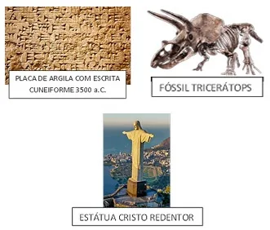

6. Chamamos de patrimônio histórico tudo o que nos ajuda a compreender a história de um lugar, que pode ser material (algo concreto) ou imaterial (algo abstrato). Assim sendo, observe os exemplos de Patrimônio Históricos do estado do Ceará e assinale com PM para Patrimônio Material e PI para Patrimônio Imaterial.
( ) Teatro José de Alencar
( ) Quadrilha Junina
( ) Reisado
( ) Farol do Mucuripe
( ) Contação de Mitos
( ) Estátua de Padre Cícero
7. Leia o trecho abaixo:
“São pinturas feitas pelos homens pré-históricos nos interiores de grutas e cavernas, geralmente, retratam seu cotidiano, como caça, animais e rituais”.
O trecho se refere
a) à escrita Cuneiforme.
b) à construção das Pirâmides do Egito.
c) às pinturas rupestres.
d) ao renascimento cultural.
8. Observe a imagem abaixo:
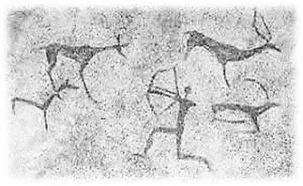

A representação acima faz a descrição de qual ação típica do homem pré-histórico?

9. Observe a charge abaixo:

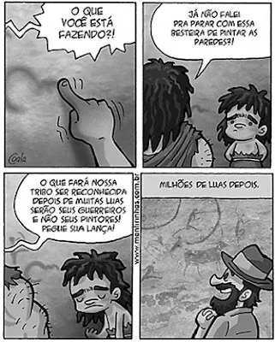

10. Através da charge, pode-se afirmar
a) que a arte rupestre não era importante no passado, portanto, não é importante no presente.
b) que a arte rupestre é muito importante porque através dela podemos saber mais sobre como viviam os homens da pré-história.
c) que a arte rupestre não tem importância nenhuma, pois não existe nada escrito para comprovar a verdade dos fatos presentes nelas.
d) que a arte rupestre era valorizada apenas no passado.

11) A Pré-História é dividida em Idade da Pedra e Idade dos Metais. Essa divisão é baseada nas descobertas e utilizações de materiais pelas espécies humanas. A Idade dos Metais não possui subdivisão, porém a Idade da Pedra é dividida em:
a) paleolítico e neolítico.
b) resolítico e neolítico.
c) paleolítico e pesolítico.
d) resolítico e mielolítico.

12. A história da humanidade teve início a partir do seu próprio surgimento, entretanto, o período da história que ocorreu antes da descoberta da escrita no ano 4.000 a.C. é chamado de Pré-História, ou seja, antes da história, o que passa a ideia errada de que antes da escrita não havia história. Expresse a sua opinião a respeito da frase:

“Existe história somente com a escrita, ou seja, quando não está escrito a história não existe.”

____________________________________________________________________________________________________________________________________________________________________________________________________________________________________________________________

13. As primeiras espécies de homo eram chamadas de hominídeos. Eles viviam da caça e da coleta, não tinham moradia fixa e saiam de lugar em lugar em busca de alimentos e outros meios de sobrevivência. Essas são as características do período histórico onde o homem era:
a) pecuarista.
b) agricultor.
c) nômade.
d) colono.

14) . Complete a cruzadinha, conforme as informações abaixo.

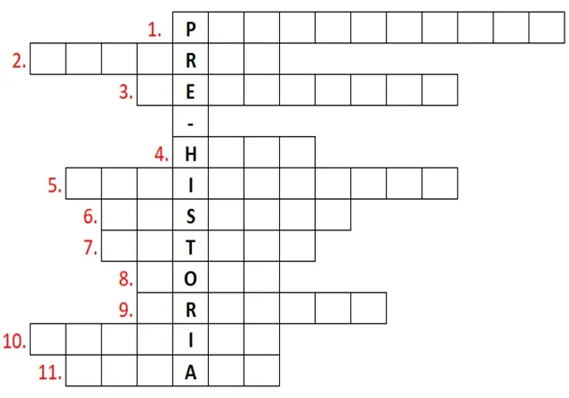
1. A primeira fase da Idade da Pedra.
2. Local onde os homens pré-históricos se protegiam das ações da natureza quando eram nômades.
3. Período da Pré-História onde o homem descobriu a agricultura.
4. Espécie do Homem. Exemplo: _ sapiens.
5. Descoberta do homem no período paleolítico que possibilitou ao homem deixar de ser nômade.
6. Idade da Pedra _: Período onde o homem pré-histórico usava lascas de pedra, ossos e pedaços de madeira para confeccionar machados e outros objetos pontiagudos.
7. Período da Pré-História que ocorreu após a Idade da Pedra.
8. Descoberta que trouxe ao homem a possibilidade de se aquecer, cozinhar alimentos e iluminar durante a noite.
9. Espécie do homo que descobriu o fogo.
10. Descoberta por volta do ano 4000 a.C., possibilitou ao homem se comunicar e escrever a sua própria história.
11. Forma de viver do homem antes da descoberta da agricultura, onde ele se mudava de um lugar para o outro em busca de alimento.

